

DVV-Richtlinien, Absatz A 7

Für jede Veranstaltung ist eine Ausschreibung zu fertigen.
Die Ausschreibung in gedruckter oder digitaler Form muss enthalten (gilt auch für Vorankündigungen):
a) DVV- und IVV-Emblem auf der Titelseite (siehe Kopfzeile)
Steht in www.dvv-wandern.de, Menü SERVICE, Logos, zum Download bereit.
b) Internetadressen www.dvv-wandern.de und www.wanderkaufhaus.de auf der Titelseite (siehe Kopfzeile)
In www.dvv-wandern.de, Menü SERVICE, Logos, findet man eine vollständige Headline mit DVV-Logo, IVV-Logo, und den genannten Webseiten.
c) Mitgliedsnummer
d) Veranstalter/Betreiber
e) Hinweis, dass die Veranstaltung für das Internationale Volkssportabzeichen gewertet wird
f) Veranstaltungsdatum mit Startzeiten und Zielschluss,
g) Veranstaltungsort/-lokalität mit Anschrift bzw. GPS-Daten,
h) Streckenlänge(n),
i) Startgebühr(en),
j) Benennung des Versicherungsschutzes
In der Ausschreibung ist der Versicherungsschutz so zu benennen, wie der Verein/Veranstalter ihn für den Wandertag vertraglich abgeschlossen bzw. beim DVV geordert hat.

Gedruckte Ausschreibungen sind der DVV-Geschäftsstelle bzw. den Landes-/Bezirksverbänden dreifach zuzusenden oder in digitaler Form, vorzugsweise als PDF-Datei, zu übermitteln.
Mehrere Geführte Tageswanderungen können in einer Ausschreibung zusammengefasst werden.
Seite 2: Musterformulierung, die den DVV-Richtlinien entspricht. Der Text muss durch eigene Veranstaltungsdaten ersetzen werden, ebenso das Foto.



Geführte Wanderung
Rund um den Waldsee

am Sonntag, 8. Januar 2023, 14.00 Uhr
Start: Tourist-Information, Am Schlossplatz 2, 12345 Musterhausen

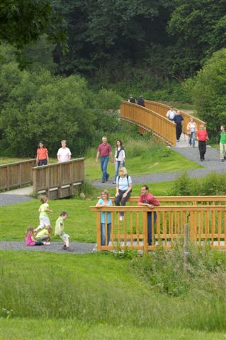
Wanderstrecke 6 km
Wanderführerin: Anna Müller
Tourist-Info – Bismarckturm – Rinderberg – Waldsee – Schlosspark – Tourist-Info
geplante Rückkehr: 16.00 Uhr

Wanderstrecke 10 km
Wanderführerin: Max Müller
Tourist-Info – Alter Friedhof – Bismarckturm – Rinderberg – Waldsee – Rund um den Waldsee – Schlosspark – Tourist-Info
geplante Rückkehr: 16.00 Uhr

Startgebühr: € 3,-
Alle Teilnehmer erhalten eine Startkarte.

Anmeldung und Information:
Tourist-Information Musterhausen,
Am Schlossplatz 2, 12345 Musterhausen
Tel. 0123/4567, Fax 4568
eMail: info@musterhausen.de
Eine Anmeldung ist erwünscht,
aber nicht zwingend erforderlich.

Veranstalter:
WF Musterhausen e.V., Max Müller, Gartenstr. 1, 12345 Musterhausen
DVV-Mitgliedsnummer: xx/xxxx

Die Wanderung Sie wird für das Internationale Volkssportabzeichen gewertet.
Nach absolvierter Strecke erhalten die Teilnehmer eine entsprechende Wertung für die IVV-Teilnahme- und Kilometerwertung gemäß den DVV-Richtlinien.

In der Ausschreibung ist der Versicherungsschutz so zu benennen, wie der Verein/Veranstalter ihn für die Geführte Wanderung vertraglich abgeschlossen bzw. beim DVV geordert hat.
Besteht kein Versicherungsschutz, kann der Passus entfallen.

